минобрнауки россии
федеральное государственное бюджетное
образовательное учреждение высшего образования
«ЧЕРЕПОВЕЦКИЙ ГОСУДАРСТВЕННЫЙ УНИВЕРСИТЕТ»

Институт(факультет) |  | Институт Информационных Технологий
Кафедра | Математического и программного обеспечения ЭВМ
Дисциплина | Проектирование баз данных

Лабораторная работа 4
Создание отчетов

Выполнил студент группы
Информационные системы и технологии
группа
1ИСб-00-1оп-21
шифр, наименование
Аксенов Иван Константинович
фамилия, имя, отчество

Руководитель
Селяничев Олег Леонидович
фамилия, имя, отчество
Доцент, кандидат наук
должность

Череповец, 2024 г.
Сформируйте разнообразные отчеты. Каждый отчет сохраните в текстовом файле (.ERE, .ERA, .ER, .ERC), а затем откройте файл отчета из приложения, обрабатывающего текстовую информацию или таблицы, такого как Microsoft Word или как Microsoft Excel.

Для формирования отчета в ERwin необходимо в верхнем меню во вкладке «Tools» выбрать раздел «Report Template Builder», далее нажать на кнопку «Report Builder» (рис. 1). В появившемся окне (рис. 2) необходимо создать новый шаблон, нажав на кнопку «New».

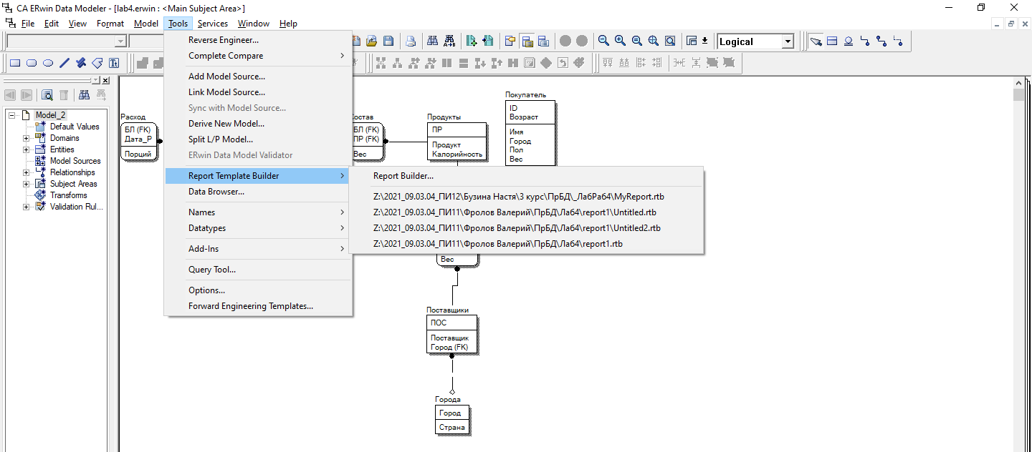
Рис. 1. Вызов окна редактора шаблонов отчетов

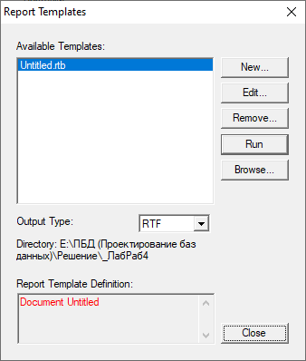
Рис. 2. Окно редактора шаблонов отчетов

Далее необходимо вызвать те объекты, для которых будет создан шаблон (рис. 3) и выбрать отображаемые части и сортировку (рис. 4).
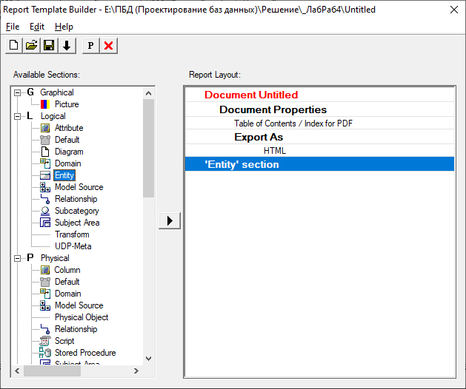
Рис. 3. Окно редактора шаблона отчетов

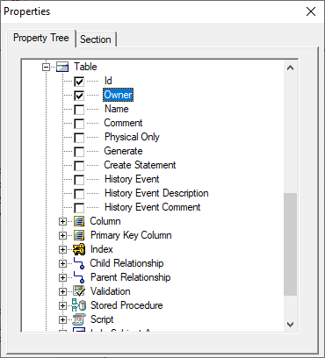
Рис. 4. Окно выбора характеристик

После выбора характеристик необходимо в окне редактирования шаблонов запустить шаблон.

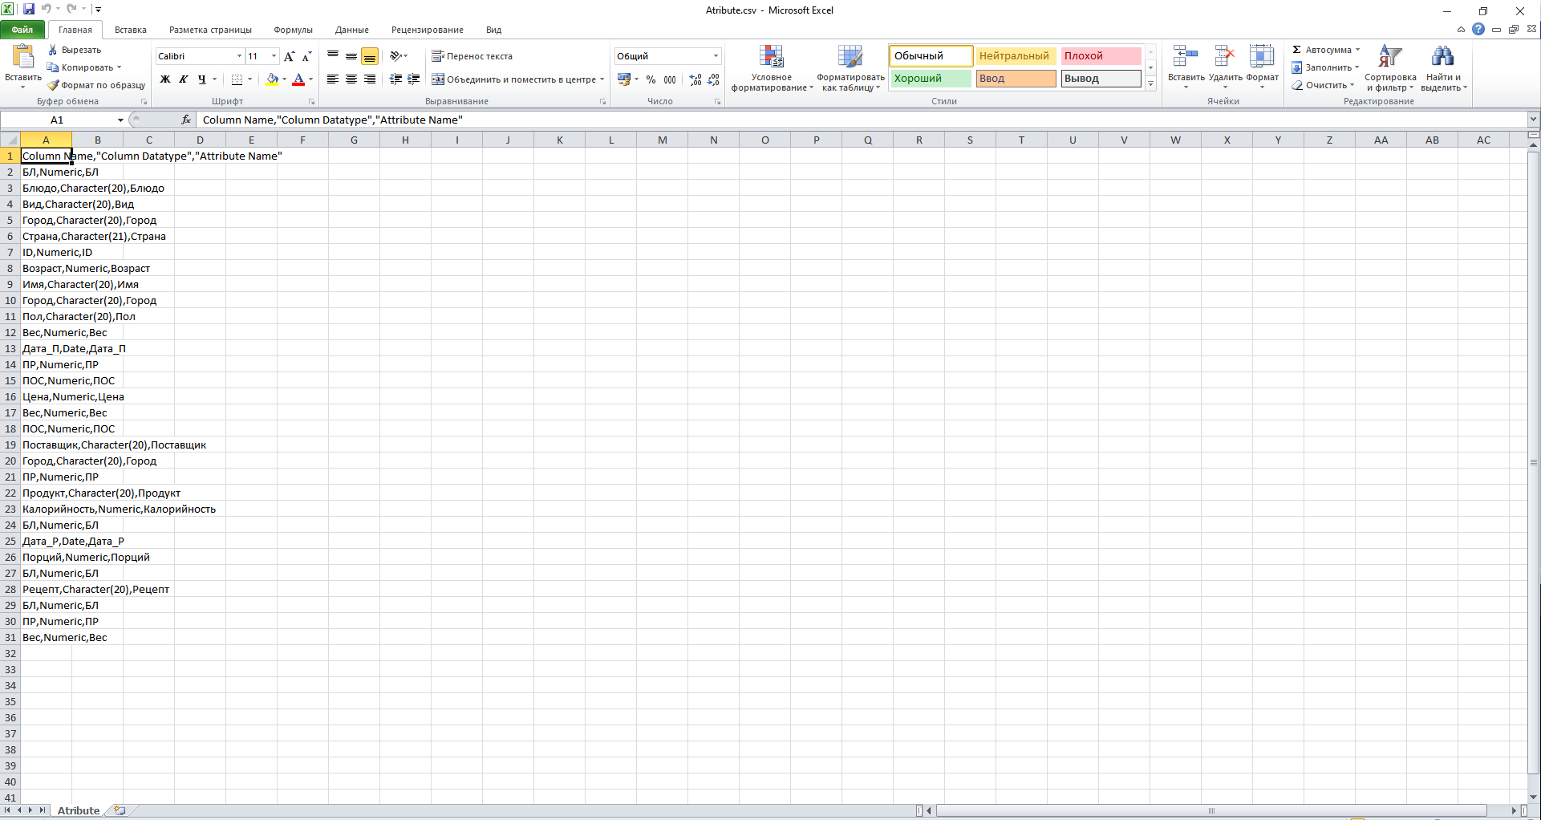
Рис. 5. Готовый отчет .csv

1. Сформируйте отчет по сущности: задайте режимы, определяющие содержание отчета, в такой последовательности:
1) Entity Name
2) Table Name
3) Alternate Keys
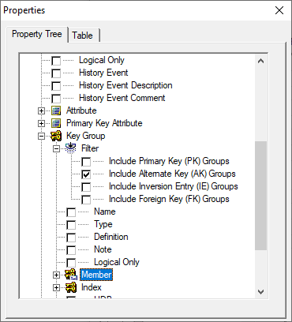
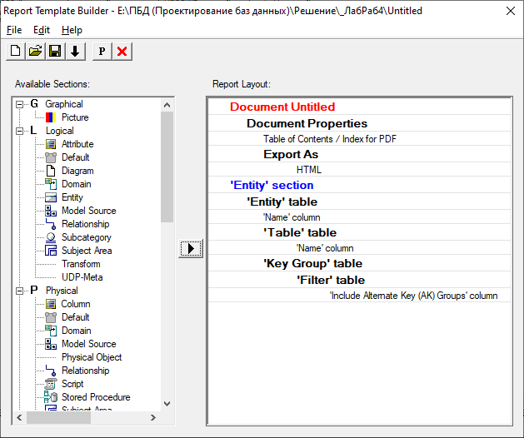

2. Сформируйте отчет по атрибутам: задайте режимы, определяющие содержание отчета, в такой последовательности:
1) Attribute Name
2) Column Name
3) Column Datatype
4) Entity Usage
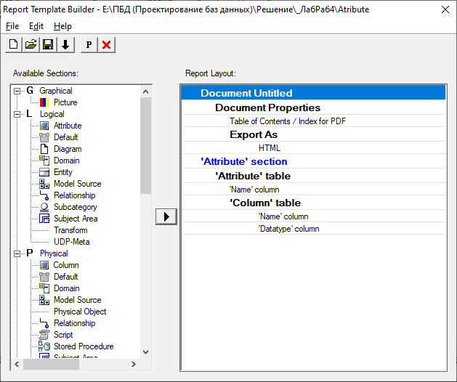

3. Сформируйте отчет по связям: задайте режимы, определяющие содержание отчета, в такой последовательности:
1) Parent Entity
2) Child Entity
3) Logical FK
4) Verb Phrase
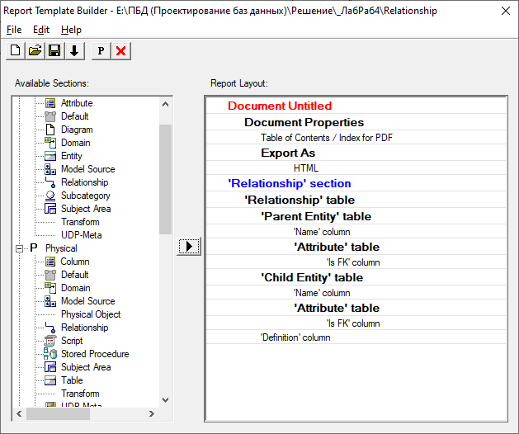

4. Сформируйте отчет по ограничениям: задайте режимы, определяющие содержание отчета, в такой последовательности:
1) Valid Name
2) Valid Expr
3) Valid Value: Def

